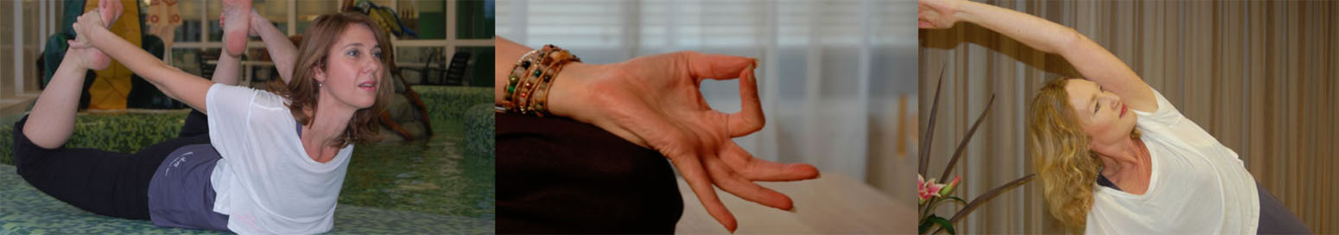
Nieuwsbrief maart 2015 in-Ki Coaching Yoga Massage

Met deze nieuwsbrief worden cursisten en andere belangstellenden op de hoogte gehouden van het laatste nieuws op het gebied van yoga en andere
activiteiten die door in-Ki Coaching Yoga & Massage worden georganiseerd.

Even op adem komen Ieder heeft zo zijn of haar redenen om aan yoga te doen. Of het nu is om rust te ervaren, je fysieke grenzen te ontdekken of gewoon om dichter bij jezelf te komen. Door de veelzijdigheid van ons programma vind je bij ons altijd je eigen
“Yoga op maat”. Jij staat hierbij centraal en met jou de rol van de adem, de weg naar de diepere lagen in jezelf. Graag blazen wij samen met jouw nieuw leven in het komend jaar met leuke inspirerende events. Hierbij krijgen thema’s als burn-out, reuma en diabetes een bijzondere plek in ons aanbod. Namaste, Anita en Ingrid

Kinder & Tiener Yoga Events 14 maart
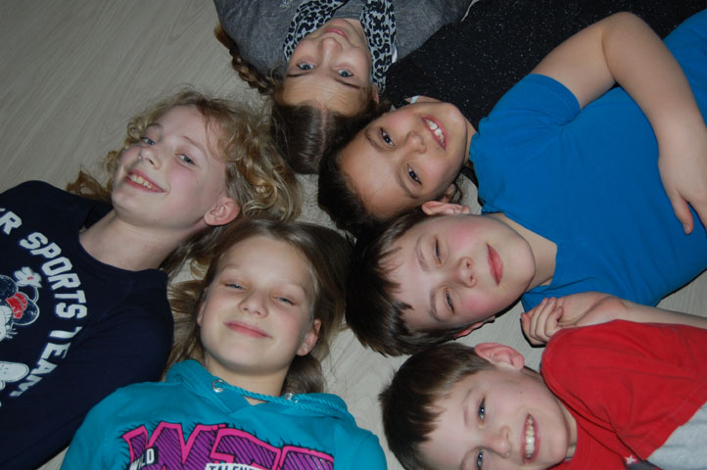
Zaterdag 14 maart wordt een speciale dag voor alle kinderen en tieners en hun vriendjes en vriendinnetjes. Op deze dag organiseren wij 2 events. Eerst voor de kinderen in de leeftijd van 5 tot 11 jaar. Aansluitend voor de tieners vanaf 12 jaar. Wat staat er op het programma?
Yoga – Droom Vangers – Smoothies – Ontspanning – Tekenen – Verhalen – Zingen.
Kinder Yoga Event is van 10.00 tot 13.00
Tiener Yoga Event is van 14.00 tot 17.00
Deelname is 10,00.

Lente-Detox Op zaterdag 18 en zondag 19 april staan de Lente-Detoxdagen weer op ons programma. Een hele dag draait het om jouw ‘body en mind’: ontgiften, reinigen en ontspannen. En natuurlijk kennis vergaren over gezonde voeding. Op het programma staan workshops detox yoga, voetenbad, scrub/massages, Oosters klankbad en ontspanning. Kijk op www-in-ki.nl voor het volledige programma. Aanmelden kan tot 18 maart a.s. (zondag is vol!)

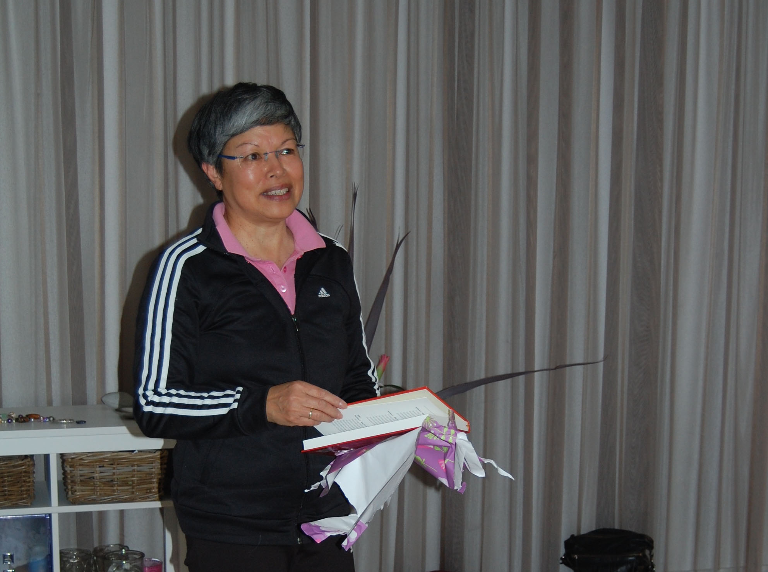
Liefde in het zonnetje! In de vorige nieuwsbrief deden we een oproep aan jullie om een mooi gedicht of gedachte over “Beweging in de Liefde” in te sturen. De mooiste inzending is van Hedwig van Woerden en als dank ontving zij nog voor de officiële boeklancering op Valentijnsdag het gelijknamige boek geschreven door Arjan Rooyens en Arianne Rooyens-Kanters.

Massage Verwendag 7 juni Noteer deze dag alvast in je agenda. De uitnodiging ontvang je binnenkort. Meer informatie over onze Massage Verwendag(en) vind je op onze website www.in-ki.nl

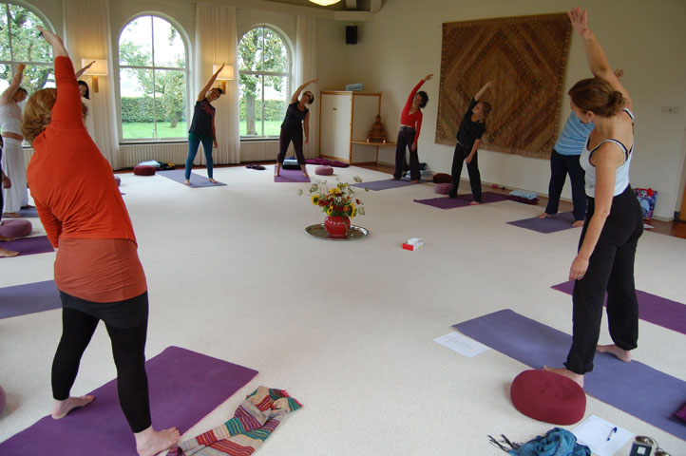
Yogaweekend 27 & 28 juni We hebben weer een mooi programma voor jullie samengesteld met workshops yin yoga, reis door de chakra’s, dans je mee?, yoga & voeding, stembeleving om er een paar te noemen. De eerste aanmeldingen komen al binnen en wil jij er ook (weer) bij zijn kijk dan op onze website voor het complete programma. Je verblijft in het prachtige voormalige vrouwenklooster Samaya in Werkhoven. Een plek die je omarmt!

Leuke boekentip!
“Geluk”, prachtig geïllustreerd voorleesboek van Leo Bormans.

